**津山市の環境報告書**

**令和２年度版**

**（令和元年度実績報告）**



**津　山　市**

**津山市の環境報告書もくじ**

**第1章　津山市環境報告書について・・・・・・・・・・・・・・・1**

**第2章　津山市の地域概要・・・・・・・・・・・・・・・・・・・２**

**第3章　温室効果ガス排出量の現況・・・・・・・・・・・・・・・７**

**第４章　津山市の環境の状況・・・・・・・・・・・・・・・・・１３**

**第５章　指標と実施状況・・・・・・・・・・・・・・・・・・・３0**

# 第１章　津山市環境報告書について

本報告書は津山市第2次環境基本計画及び津山市地球温暖化対策実行計画（区域施策編）に基づき、市域における環境の状況、環境の保全等に関する施策の実施状況等について作成したものです。

津山市環境基本計画は平成15年3月に市民との協働により策定されました。その後、平成28年3月に、2016年から2025年までの10年間の取り組みを示した「津山市第2次環境基本計画」を策定しています。

津山市地球温暖化対策実行計画（区域施策編）は、地球温暖化対策に関する具体的な方針を示す計画として、津山市地球温暖化対策地域推進計画（平成21年3月）と、津山市地域新エネルギービジョン（平成22年2月）を統合し、平成30年6月に策定されました。

これら計画の示す環境将来像の実現には、市民や事業者、市民団体の皆様のご協力が必要です。引き続き、本市の環境行政にご理解とご協力をお願いします。

～環境将来像（めざすまちの姿）～

とき

**刻を積み**

**いのちはぐくむ水、土、緑**

**未来につなぐ**

**にぎわいのまち**

長い歴史の積み重ねの中で、綿綿といのちを育んできた水、土、緑。

多くの自然の恵みの中で人々の営みが成り立ち、地域産業や文化が発展し、現在、私たちは豊かで快適な生活を享受しています。

しかし、豊かで快適な生活は、水質や大気、土壌汚染、ごみの問題等を引き起こし、私たちは集中豪雨や台風の巨大化等の異常気象、地球温暖化が原因とされる様々な大きな課題に直面しています。

きれいな空や大地、川面に吹く心地よい風、ゆったりとした里山里地。

このような安らぎを感じる自然豊かなまちで、自然の恵みを活用したエネルギーや資源が循環し、環境への負荷を限りなく低減させた持続可能なにぎわいのある低炭素なまち。そして、だれもが安全安心で暮らしやすい快適なまち。

私たちは計画策定にあたり、このまちに住むあらゆる世代が力を合わせ、協働により、このようなまちを未来の世代に引き継いでいく思いを新たにしました。

そして改めて私たちの思いを環境将来像に込めて表します。

「刻(とき)を積み、いのちはぐくむ水、土、緑　未来につなぐ　にぎわいのまち」

第2章　津山市の地域概要

　この章では、気象などの地域特性、人口などの社会環境特性について、データで示し傾向を把握します。なお、参考資料の表示のないものについては、全て津山市統計書を参考としており、データについては把握可能な最新データを活用していることから、必ずしも令和元年度の実績値ではありません。

1. 気象

年間降水量及び気温

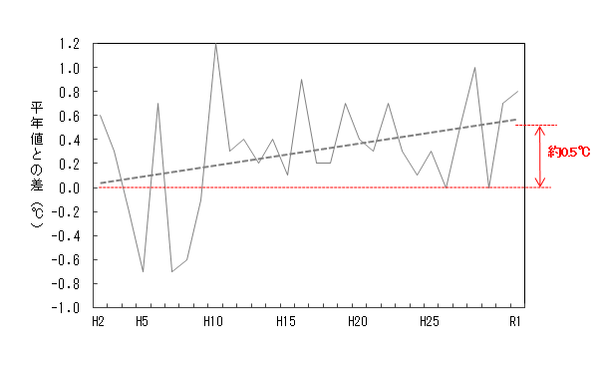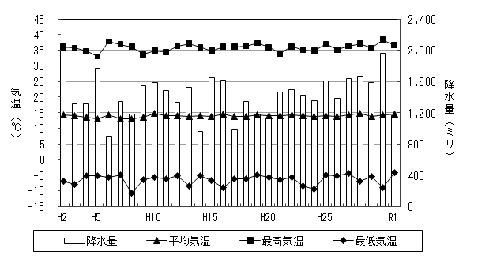

資料：気象庁、アメダス津山観測所

資料：気象庁、アメダス津山観測所

※点線は平年値との差を表す近似曲線です。

年平均気温と平年値との差の推移

（２）人口・世帯

人口・世帯数の推移（各年10月1日現在）

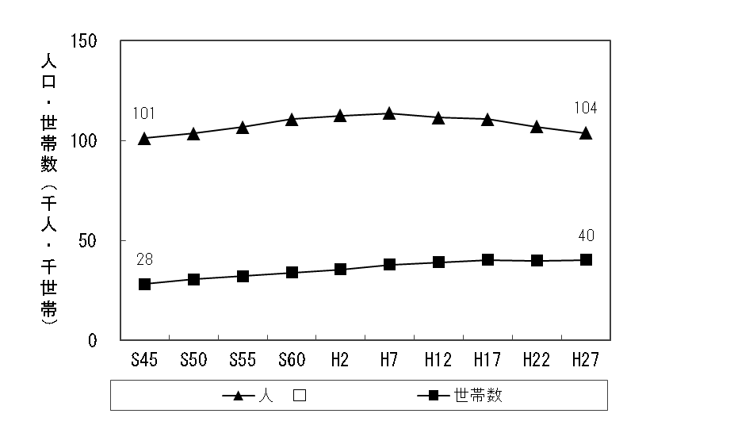

資料：国勢調査

※H12年以前の数値は津山市、加茂町、阿波村、勝北町、久米町の合計

（３）産業構造

産業別従業者の内訳（公務除く）

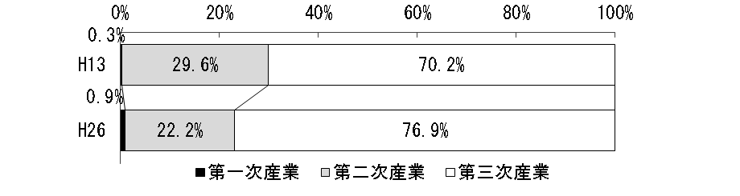

事業者数・従業者数の推移

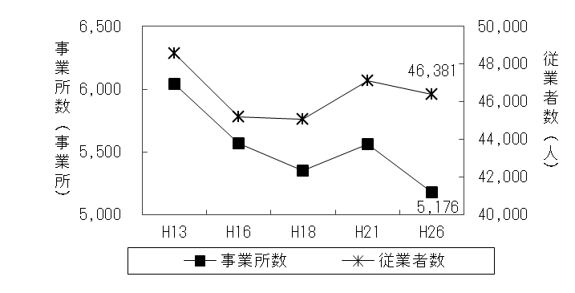

（３）－１ 農業

総農家数・経営耕地面積の推移

販売農家・自給的農家の内訳



（３）－２ 工業

製造業関連の事業所数・従業者数・製造品出荷額等の推移

製造品出荷額等の業種別内訳

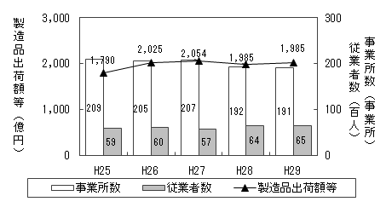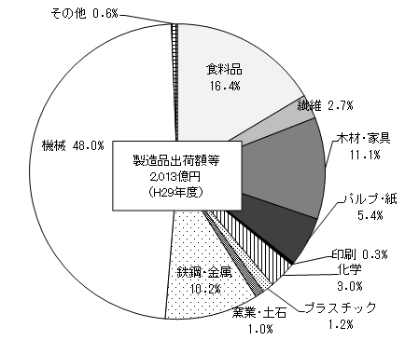

（３）－３ 商業

小売業における商店数・従業者数・売場面積の推移

卸売業・小売業の内訳

（４）土地利用

民有地面積の地目別割合の推移

都市計画用途地域の指定状況

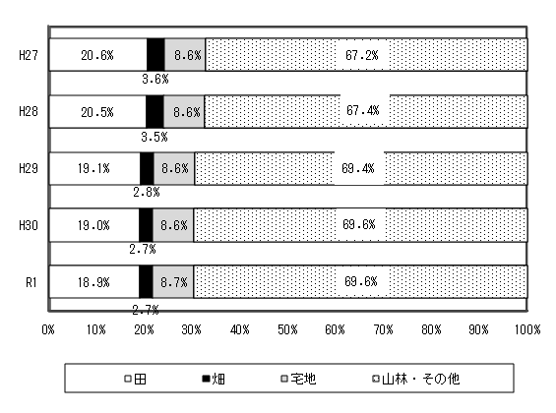

資料：津山市HP

（５）交通（自動車登録台数・JR津山駅における乗車人数）

自動車登録台数の推移

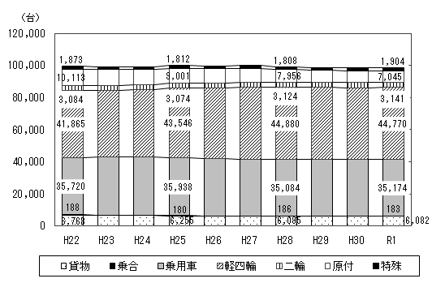

JR津山駅における乗車人数の推移

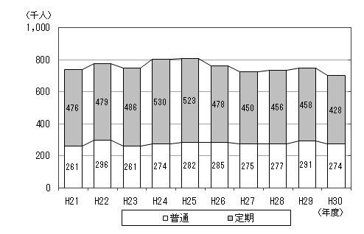

第３章　温室効果ガス排出量の現況

　この章では、津山市の温室効果ガス排出量について現状を分析し、計画課題を整理します。なお、第２章同様、データについては把握可能な最新データを活用しています。

（１）温室効果ガス排出量の推移

* **総排出量 ◆**

#### ◆ 部門・分野別排出量 ◆

① 産業部門（製造業）

　　　部門別の温室効果ガス排出量推計（産業部門(製造業)）

|  |  |  |
| --- | --- | --- |
| 年　　度 | 基準年  2013年度 | 現況年  2017年度 |
| 温室効果ガス排出量（千t-CO2） | 300.3 | 291.6 |
| 参考① 製造品出荷額等（万円） | 17,901,586 | 20,133,619 |
| 参考② 電力の排出係数（千t-CO2/百万kWh） | 0.719 | 0.677 |

参考出典：①津山市統計書（資料：工業統計調査）

②中国電力(株)ホームページ（実排出係数）

② 産業部門（建設業・鉱業）

部門別の温室効果ガス排出量推計（産業部門(建設業・鉱業)）

|  |  |  |
| --- | --- | --- |
| 年　　度 | 基準年  2013年度 | 現況年  2017年度 |
| 温室効果ガス排出量（千t-CO2） | 19.8 | 16.0 |
| 参考 建設業・鉱業の従業者数（人） | 4,235 | 3,271 |

参考出典：津山市統計書（資料：経済センサス基礎調査）

③ 産業部門（農林水産業：エネルギー消費によるもの）

部門別の温室効果ガス排出量推計（産業部門(農林水産業)）

|  |  |  |
| --- | --- | --- |
| 年　　度 | 基準年  2013年度 | 現況年  2017年度 |
| 温室効果ガス排出量（千t-CO2） | 3.6 | 3.7 |
| 参考 農林水産業の従業者数（人） | 464 | 435 |

参考出典：経済センサス基礎調査

④ 業務その他部門

部門別の温室効果ガス排出量推計（業務その他部門）

|  |  |  |
| --- | --- | --- |
| 年　　度 | 基準年  2013年度 | 現況年  2017年度 |
| 温室効果ガス排出量（千t-CO2） | 235.6 | 225.3 |
| 参考① 業務その他の業種の従業者数（人） | 39,035 | 39,170 |
| 参考② 電力の排出係数（千t-CO2/百万kWh） | 0.719 | 0.677 |

参考出典：①経済センサス基礎調査

②中国電力(株)ホームページ（実排出係数）

⑤ 家庭部門

部門別の温室効果ガス排出量推計（家庭部門）

|  |  |  |
| --- | --- | --- |
| 年　　度 | 基準年  2013年度 | 現況年  2018年度 |
| 温室効果ガス排出量（千t-CO2） | 136.7 | 170.9 |
| 参考① 世帯数（世帯） | 44,519 | 45,126 |
| 参考② 電力の排出係数（千t-CO2/百万kWh） | 0.719 | 0.636 |

参考出典：①津山市統計書（資料：住民基本台帳）

②中国電力(株)ホームページ（実排出係数）

⑥ 運輸部門（自動車）

部門別の温室効果ガス排出量推計（運輸部門(自動車)）

|  |  |  |
| --- | --- | --- |
| 年　　度 | 基準年  2013年度 | 現況年  2018年度 |
| 温室効果ガス排出量（千t-CO2） | 202.2 | 251.5 |
| 参考① 自動車走行量（全体、百万km） | 688 | 866 |
| 参考② 自動車走行量（貨物系、百万km） | 207 | 283 |

参考出典：①、②全国市区町村CO2表示システム（環境省）による推計結果

⑦ 運輸部門（鉄道）

　　部門別の温室効果ガス排出量推計（運輸部門(鉄道)）

|  |  |  |
| --- | --- | --- |
| 年　　度 | 基準年  2013年度 | 現況年  2017年度 |
| 温室効果ガス排出量（千t-CO2） | 4.6 | 4.8 |
| 参考 運転用燃料(軽油)使用量（kL） | 909.8 | 1,000 |

参考出典：鉄道事業年報（国土交通省 鉄道局）をもとに推計

⑧ 農業分野（エネルギー消費によるもの以外）

部門別の温室効果ガス排出量推計（農業分野）

|  |  |  |
| --- | --- | --- |
| 年　　度 | 基準年  2013年度 | 現況年  2017年度 |
| 温室効果ガス排出量（千t-CO2） | 25.8 | 16.9 |
| 参考① 水田の作付面積（ha） | 2,799 | 2,455 |
| 参考② 家畜飼養（乳用牛＋肉用牛、頭） | 3,979 | 1,159 |
| 参考③ 家畜飼養（採卵鶏、羽） | 59,300 | 5,077 |

参考出典：①、②、③津山市統計書（資料：津山市農業再生協議会、農林業センサス）

⑨ 廃棄物分野

　　　部門別の温室効果ガス排出量推計（廃棄物分野）

|  |  |  |
| --- | --- | --- |
| 年　　度 | 基準年  2013年度 | 現況年  2018年度 |
| 温室効果ガス排出量（千t-CO2） | 15.5 | 15.9 |
| 参考① 一般廃棄物焼却処理量（ｔ） | 27,619 | 28,450 |
| 参考② 下水処理量（千m3） | 5,829 | 5,952 |
| 参考③ し尿及び浄化槽人口（人） | 77,510 | 73,442 |

参考出典：①、②、③津山市統計書及び津山市一般廃棄物処理基本計画（資料：津山市各担当課）

（２）温室効果ガス排出状況の比較

**◆ 国・県との比較 ◆**

本市の基準年及び現況年における部門・分野別温室効果ガス排出状況について、国全体及び岡山県全体と比較すると、以下のとおりです。







表　温室効果ガス排出量の比較

※共通する「産業部門」、「業務その他部門」、「家庭部門」、「運輸部門」の合計をもとに算出。

注１)岡山県はメタン、一酸化二窒素を一括して計上。そのため、「燃料の燃焼分野」等には「廃棄物分野」も含む。

注２)岡山県の「廃棄物分野」は二酸化炭素のみの排出量。

資料出典：国全体）温室効果ガス排出量（確報値）について（環境省）

岡山県）温室効果ガス排出量の状況について（平成29年度・平成30年度速報値）（岡山県）

津山市）今回推計値

人口資料：国全体）H25~26：推計人口（各年10月1日現在）,H27：e-stat「国勢調査」,H28~：e-stat「人口推計」（各年10月1日現在）

岡山県）住民基本台帳に基づく人口、人口動態及び世帯数調査（総務省）

津山市）津山市統計書

第4章　津山市の環境の状況

　この章では、大気質、騒音、水質、ごみ処理、リサイクル率等の推移を示しています。なお、環境基準については概ね下回っています。また、これまでの章同様、データについては把握可能な最新データを活用しています。

（１）大気質

　◆大気汚染に係る環境基準

|  |  |  |  |  |  |
| --- | --- | --- | --- | --- | --- |
| 物　　質 | 二酸化硫黄 | 二酸化窒素 | 浮遊粒子状物質 | 光化学  オキシダント | 一酸化炭素 |
| 環境上の条件 | 1時間値の1日平均値が0.04ppm以下であり、かつ、1時間値が0.1ppm以下であること。 | 1時間値の1日平均値が0.04ppmから0.06ppmまでのゾーン内又はそれ以下であること。 | 1時間値の1日平均値が0.10mg/㎥以下であり、かつ、１時間値が0.20mg/㎥以下であること。 | 1時間値が  0.06ppm以下であること。 | 1時間値の1日平均値が10ppm以下であり、かつ、1時間値の8時間平均値が20ppm以下であること。 |

①二酸化硫黄（SO２）

硫黄や硫黄化合物を燃やすと発生する気体で、粘膜を冒し、有毒である。石炭、石油燃焼後の排ガスに含まれ、公害の原因の一つである。

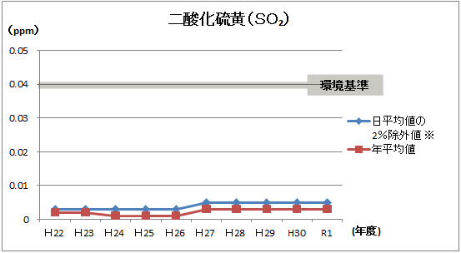

※日平均値の２％除外値

　　　　１年間を通じて得られた日平均値のうち、測定値の高い方から２％の範囲内にあるものを除外した日平均値のこと。

ああ②二酸化窒素（NO2）

一酸化窒素が酸素に触れると生成する赤褐色の気体である。自動車のエンジンなどから副生され、大気汚染の原因となる。

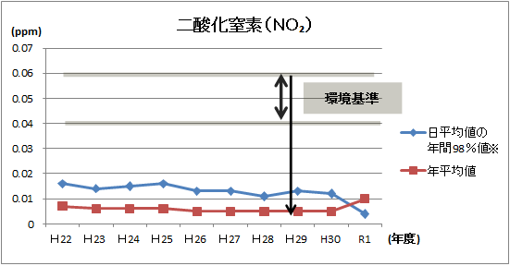

※日平均値の年間98％値

　　1年間を通じて得られた日平均値のうち、低い方から数えて98％目に当たる日平均値のこと。

③浮遊粒子状物質（SPM）

空中に浮遊する細かな粒子状の物質で、代表的な大気汚染物質の一つ。原因は土粒子など自然由来及び人口由来の両方であり、いずれも呼吸器系の各部位へ沈着し、人の健康に影響を及ぼす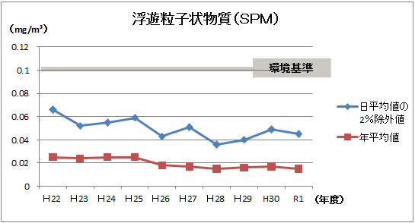

④光化学オキシダント（Oｘ）

工場や自動車から排出された炭化水素（揮発性有機化合物等）や窒素酸化物が、太陽の強い紫外線の作用を受けて化学反応することにより生成される酸化生物質（オゾン、パーオキシアセチルナイトレートなど）の総称。粘膜への刺激、呼吸への影響といった健康影響のほか、農作物などへも影響を与える。

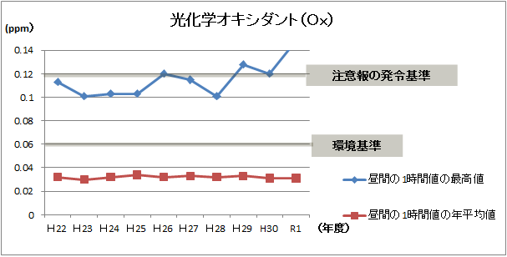

　　　※数値については全て「岡山県の環境大気の概況」を参照とした。

（2）騒音

　◆騒音に係る環境基準及びあてはめ地域

①一般地域

|  |  |  |
| --- | --- | --- |
| 地域の類型 | 基　　　準　　　値 | |
| 昼　　　間  （午前６時～午後10時） | 夜　　　間  （午後10時～午前６時） |
| ＡＡ | ５０デシベル以下 | ４０デシベル以下 |
| Ａ | ５５デシベル以下 | ４５デシベル以下 |
| Ｂ | ５５デシベル以下 | ４５デシベル以下 |
| Ｃ | ６０デシベル以下 | ５０デシベル以下 |

②道路に面する地域

|  |  |  |  |
| --- | --- | --- | --- |
| 地域の類型 | 車線 | 基　　　準　　　値 | |
| 昼　　　間 | 夜　　　間 |
| Ａ | ２車線以上 | ６０デシベル以下 | ５５デシベル以下 |
| Ｂ | ２車線以上 | ６５デシベル以下 | ６０デシベル以下 |
| Ｃ | １車線以上 |

〔注〕１　ＡＡを当てはめる地域は、療養施設、社会福祉施設等が集合して設置される地域など特に静穏を要する地域とする。

２　Ａを当てはめる地域は、専ら住居の用に供される地域とする。

３　Ｂを当てはめる地域は、主として住居の用に供される地域とする。

４　Ｃを当てはめる地域は、相当数の住居と併せて商業、工業等の用に供される地域とする。

　　なお、道路に面する地域において、幹線交通を担う道路に近接する空間については、特例として次表の基準値を適用する。

|  |  |
| --- | --- |
| 昼　　　間 | 夜　　　間 |
| ７０デシベル以下 | ６５デシベル以下 |
| 備考　個別の住居等において騒音の影響を受けやすい面の窓を主として閉めた生活が営まれていると認められるときは、屋内へ透過する騒音に係る基準（昼間は４５デシベル以下、夜間は４０デシベル以下）によることができる。 | |

①一般地域

※観測地が年度で変更しているため、グラフに数値のない場合がある。

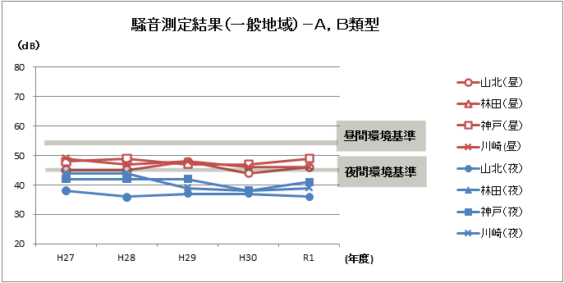

|  |  |  |  |  |  |  |
| --- | --- | --- | --- | --- | --- | --- |
| 類型 | 地域 | H26 | H27 | H28 | H29 | H30 |
| A,B類型 | 山北（昼） | 52 | 45 | 45 | 48 | 44 |
| 林田（昼） | 51 | - | - | - | - |
| 神戸（昼） | 48 | 48 | 49 | 47 | 47 |
| 川崎(昼） | - | 49 | 47 | 48 | 46 |
| 山北（夜） | 42 | 38 | 36 | 37 | 37 |
| 林田（夜） | 39 | - | - | - | - |
| 神戸（夜） | 41 | 42 | 42 | 42 | 38 |
| 川崎（夜） | - | 44 | 44 | 39 | 38 |

➣　環境基準を全て下回っている

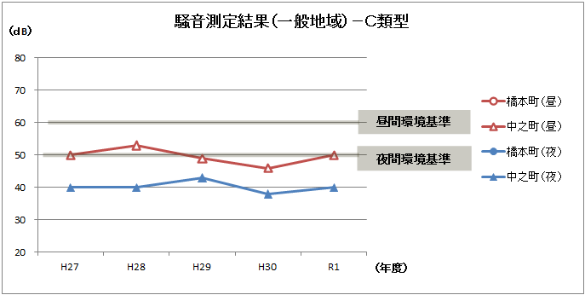

➣　環境基準を全て下回っている

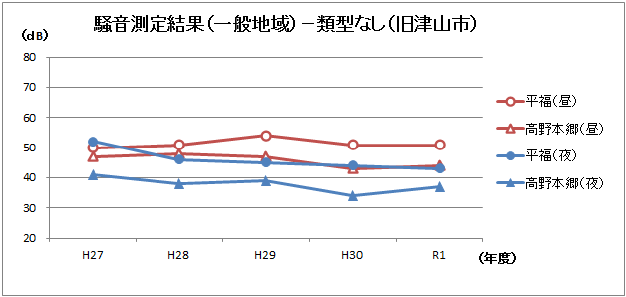

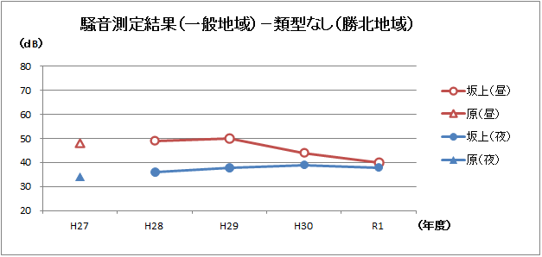

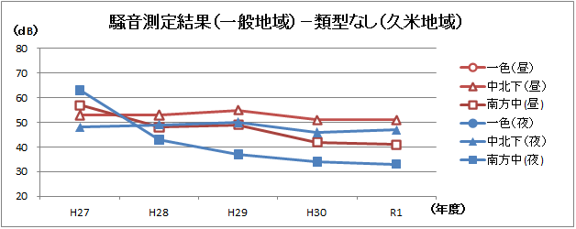

➣「類型なし」については環境基準なし

②道路に面する地域

※観測地が年度で変更しているため、グラフに数値のない場合がある。

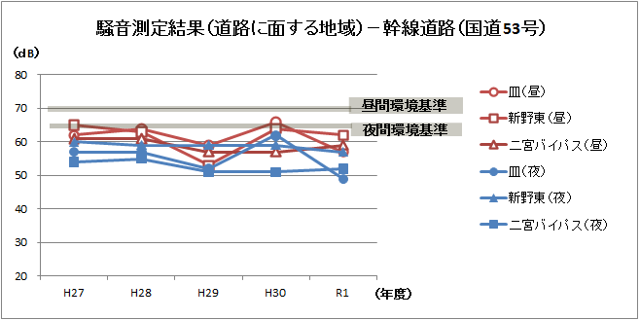

　➣　環境基準を全て下回っている

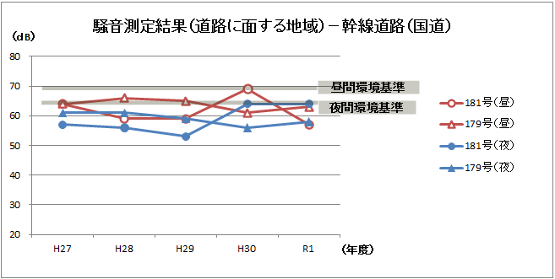

|  |  |  |  |  |  |  |
| --- | --- | --- | --- | --- | --- | --- |
| 道路 | 地域 | H26 | H27 | H28 | H29 | H30 |
| 幹線道路（国道） | 181号（昼） | 67 | 64 | 59 | 59 | 69 |
| 179号（昼） | 67 | 64 | 66 | 65 | 61 |
| 181号（夜） | 62 | 57 | 56 | 53 | 64 |
| 179号（夜） | 61 | 61 | 61 | 59 | 56 |

➣　環境基準を全て下回っている

➣　環境基準を全て下回っている

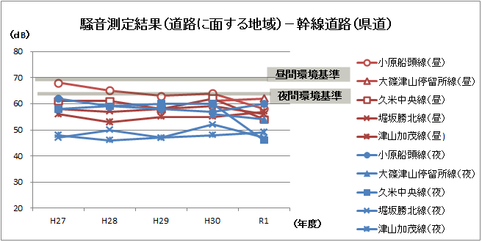

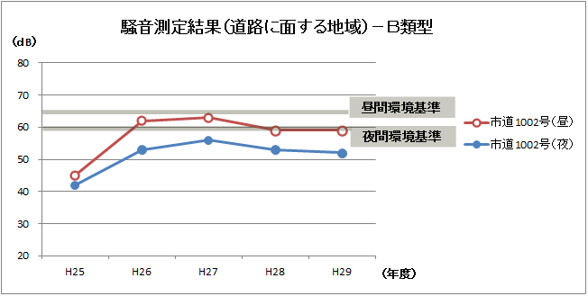

➣　環境基準を全て下回っている

※平成２６年度まではＣ類型であった。

　※数値については、全て「岡山県環境白書」を参照とした。

資料：岡山県環境白書

（３）水質

　◆水質汚濁に係る環境基準

|  |  |  |  |  |  |  |  |
| --- | --- | --- | --- | --- | --- | --- | --- |
| 項目  類型 | 利用目的の適応性 | 基　　　　準　　　　　値 | | | | | 市内該当  水域 |
| 生物化学的  酸素要求量  （ＢＯＤ） | 水素イオン  濃度（pＨ） | 溶存酸素量  （ＤＯ） | 浮遊物質量  （ＳＳ） | 大腸菌群数 |
| ＡＡ | 水道１級  自然環境保全及びＡ以下の欄に掲げるもの | １mg/L以下 | ６.５以上  ８.５以下 | 7.5mg/L以上 | 25mg/L以下 | 50MPN/100mL  以下 | ― |
| Ａ | 水道２級  水産１級  水浴及びＢ以下の欄に掲げるもの | ２mg/L以下 | ６.５以上  ８.５以下 | 7.5mg/L以上 | 25mg/L以下 | 1,000MPN/100mL以下 | 吉井川上流、加茂川 |
| Ｂ | 水道３級  水産２級  及びＣ以下の欄に掲げるもの | ３mg/L以下 | ６.５以上  ８.５以下 | ５mg/L以上 | 25mg/L以下 | 5,000MPN/100mL以下 | 吉井川  中・下流 |
| Ｃ | 水産３級  工業用水１級  及びＤ以下の欄に掲げるもの | ５mg/L以下 | ６.５以上  ８.５以下 | ５mg/L以上 | 50mg/L以下 | ― | ― |
| Ｄ | 工業用水２級  農業用水  及びＥの欄に掲げるもの | ８mg/L以下 | ６.０以上  ８.５以下 | ２mg/L以上 | 100mg/L以下 | ― | ― |
| Ｅ | 工業用水３級  環境保全 | 10mg/L以下 | ６.０以上  ８.５以下 | ２mg/L以上 | ごみ等の浮遊が認められないこと | ― | ― |

〔注〕１　自然環境保全：自然探勝等の環境保全

２　水道１級　　：ろ過等による簡易な浄水操作を行うもの

水道２級　　：沈殿ろ過等による通常の浄水操作を行うもの

水道３級　　：前処理等を伴う高度の浄水操作を行うもの

３　水産１級　　：ﾔﾏﾒ、ｲﾜﾅ等貧腐水性水域の水産生物用並びに水産2級及び水産3級の水産生物用

水産２級　　：サケ科魚類及びアユ等貧腐水性水域の水産生物用及び水産3級の水産生物用

水産３級　　：コイ、フナ等、β－中腐水性水域の水産生物用

４　工業用水１級：沈殿等による通常の浄水操作を行うもの

工業用水２級：薬品注入等による高度の浄水操作を行うもの

工業用水３級：特殊の浄水操作を行うもの

５　環境保全　　：国民の日常生活（沿岸の遊歩等を含む。）において不快感を生じない限度

①生物化学的酸素要求量（BOD）

水質汚濁の汚染指標の一つで、水中の微生物が一定時間（20℃で5日間）に有機物を酸化・分解するために消費する酵素の量を示した数値。この数値が高いほど、水中の有機物の量が多いことを示す。

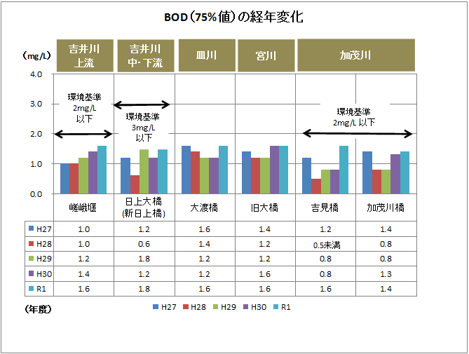

②水素イオン濃度（ｐH）

水の酸性・アルカリ性を表す指標。中性は７。数字が小さいほど酸性が高くなる。環境基準は6.5以上8.5以下である。

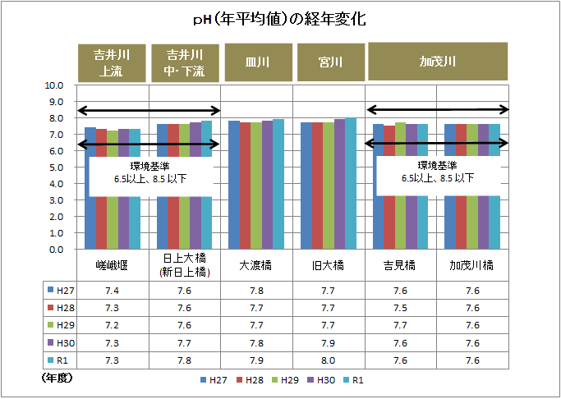

③溶存酸素量（DO）

　　水に溶解している酸素の量。水生生物の生息に必要であり、例えばアオコが繁茂した池などを除き、一般的に数値が大きいほど良好な環境であることを示す。

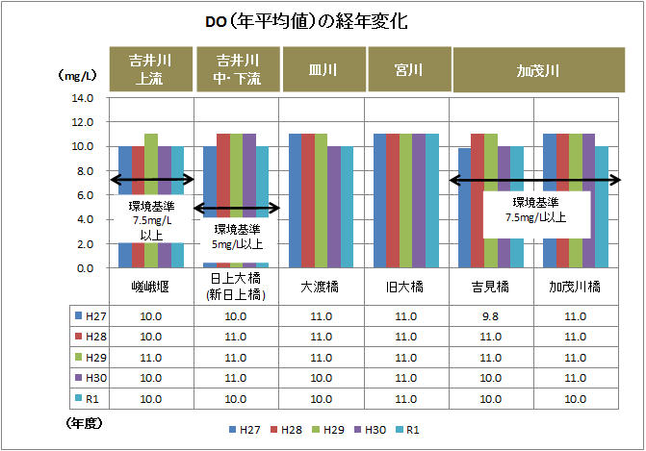

④浮遊物質量（SS）

　　水中に懸濁している不溶解性物質のことで、水の濁り、透明度等の外観に影響を与える。

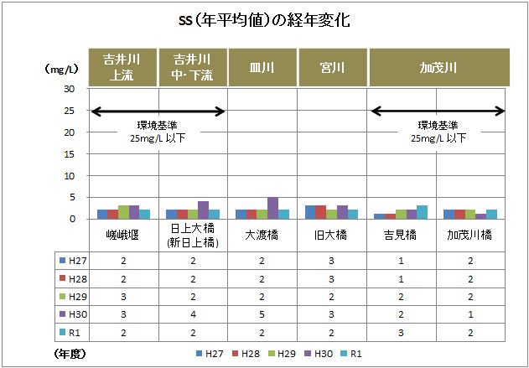

⑤大腸菌群数

　　大腸菌及び大腸菌と性質が似ている細菌の数の指標で、哺乳類や鳥類の消化管内に生息するほか、自然界にも存在している。

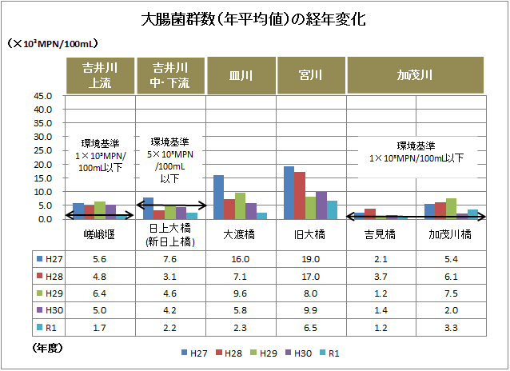

　※数値については全て「公共用水域及び地下水の水質測定結果（岡山県）」を参照とした。

（４）地下水

|  |  |  |  |  |  |  |  |
| --- | --- | --- | --- | --- | --- | --- | --- |
| 年度 | | | H27年度 | H28年度 | H29年度 | H30年度 | R1年度 |
| 調査地点 | | | 福田下 | 坪井上 | 原 | 中北下 | 倉見 |
| 用途 | | | 一般飲用 | 生活用水 | 生活用水 | 生活用水 | 水道水源 |
| 測定機関 | | | 岡山県 | 岡山県 | 岡山県 | 岡山県 | 岡山県 |
| 項目及び基準値 | カドミウム | 0.003mg/L以下 | N.D. | N.D. | N.D. | N.D. | N.D. |
| 全シアン | 検出されないこと | N.D. | N.D. | N.D. | N.D. | N.D. |
| 鉛 | 0.01mg/L以下 | N.D. | N.D. | N.D. | N.D. | N.D. |
| 六価クロム | 0.05mg/L以下 | N.D. | N.D. | N.D. | N.D. | N.D. |
| 砒素 | 0.01mg/L以下 | N.D. | N.D. | N.D. | N.D. | N.D. |
| 総水銀 | 0.0005mg/L以下 | N.D. | N.D. | N.D. | N.D. | N.D. |
| アルキル水銀 | 検出されないこと | N.D. | N.D. | N.D. | N.D. | N.D. |
| PCB | 検出されないこと | N.D. | N.D. | N.D. | N.D. | N.D. |
| ジクロロメタン | 0.02mg/L以下 | N.D. | N.D. | N.D. | N.D. | N.D. |
| 四塩化炭素 | 0.002mg/L以下 | N.D. | N.D. | N.D. | N.D. | N.D. |
| 塩化ビニルモノマー | 0.002mg/L以下 | N.D. | N.D. | N.D. | N.D. | N.D. |
| 1,2-ジクロロエタン | 0.004mg/L以下 | N.D. | N.D. | N.D. | N.D. | N.D. |
| 1,1-ジクロロエチレン | 0.1mg/L以下 | N.D. | N.D. | N.D. | N.D. | N.D. |
| 1,2-ジクロロエチレン | 0.04mg/L以下 | N.D. | N.D. | N.D. | N.D. | N.D. |
| 1,1,1-トリクロロエタン | 1mg/L以下 | N.D. | N.D. | N.D. | N.D. | N.D. |
| 1,1,2-トリクロロエタン | 0.006mg/L以下 | N.D. | N.D. | N.D. | N.D. | N.D. |
| トリクロロエチレン | 0.01mg/L以下 | N.D. | N.D. | N.D. | N.D. | N.D. |
| テトラクロロエチレン | 0.01mg/L以下 | N.D. | N.D. | N.D. | N.D. | N.D. |
| 1,3-ジクロロプロペン | 0.002mg/L以下 | N.D. | N.D. | N.D. | N.D. | N.D. |
| チウラム | 0.006mg/L以下 | N.D. | N.D. | N.D. | N.D. | N.D. |
| シマジン | 0.003mg/L以下 | N.D. | N.D. | N.D. | N.D. | N.D. |
| チオベンカルブ | 0.02mg/L以下 | N.D. | N.D. | N.D. | N.D. | N.D. |
| ベンゼン | 0.01mg/L以下 | N.D. | N.D. | N.D. | N.D. | N.D. |
| セレン | 0.01mg/L以下 | N.D. | N.D. | N.D. | N.D. | N.D. |
| 硝酸性窒素及び  亜硝酸性窒素 | 10mg/L以下 | 4.2 | 1.8 | 1.2 | 0.66 | 0.51 |
| ふっ素 | 0.8mg/L以下 | N.D. | N.D. | N.D. | N.D. | N.D. |
| ほう素 | 1mg/L以下 | N.D. | N.D. | N.D. | N.D. | N.D. |
| 1,4-ジオキサン | 0.05mg/L以下 | N.D. | N.D. | N.D. | N.D. | N.D. |

〔注〕N.D.は報告下限値未満であることを示す。

※数値については全て「公共用水域及び地下水の水質測定結果（岡山県）」を参照とした。

（５）ダイオキシン類

強い毒性を持つ物質で、一般に、ポリ塩化ジベンゾ－パラ－ジオキシン（PCDD）の略称であるが、よく似た毒性を有する物質をまとめて表現することが多い。主な発生源は、ごみの焼却の他、金属精錬の燃焼工程や紙などの塩素漂白工程など、様々である。

◆ダイオキシン類に係る環境基準

|  |  |  |  |
| --- | --- | --- | --- |
| 項　　目 | 大　　　気 | 水質及び水底の底質 | 土　　　壌 |
| 基準値 | 0.6pg-TEQ/㎥以下 | 水質：１pg-TEQ/ℓ以下  底質：150pg-TEQ/g以下 | 1,000pg-TEQ/g以下 |
| 備考　１　基準値は、2,3,7,8-四塩化ジベンゾ-パラ-ジオキシンの毒性に換算した値とする。  ２　大気及び水質の基準は、年間平均値とする。  ３　土壌にあっては、環境基準が達成されている場合であって、土壌中のダイオキシン類  の量が250pg-TEQ/g以上の場合には、必要な調査を実施することとする。 | | | |

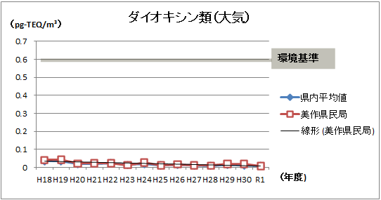

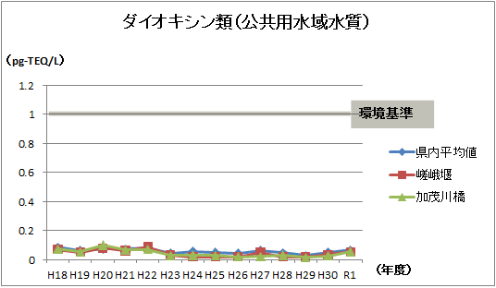

　※数値については全て「ダイオキシン類環境調査結果（岡山県）」を参照とした。

（６）ごみ処理

数値について、2次計画では「一般廃棄物処理実態調査（環境省）」を参照していたが、「津山市一般廃棄物処理基本計画」の策定に伴い、これに基づいたデータを参照とした。

|  |  |  |  |  |  |  |
| --- | --- | --- | --- | --- | --- | --- |
| 区分 | | H27年度 | H28年度 | H29年度 | H30年度 | R1年度 |
| 計画収集人口（人） | | 104,056 | 103,117 | 102,348 | 101,604 | 100,714 |
| ごみ量（ｔ） | 収集可燃ごみ量 | 13,384 | 13,169 | 13,393 | 13,295 | 13,632 |
| 収集不燃ごみ量 | 1,333 | 683 | 600 | 538 | 505 |
| 収集資源ごみ量 | 2,694 | 2,246 | 2,091 | 1,929 | 1,824 |
| 収集粗大ごみ量 | 178 | 118 | 76 | 73 | 58 |
| 直接搬入量 | 14,125 | 14,574 | 15,441 | 15,341 | 16,919 |
| 集団回収量 | 2,711 | 2,431 | 2,094 | 1,800 | 1,586 |
| ごみ総排出量 | 34,425 | 33,221 | 33,695 | 32,976 | 34,524 |
| ごみ処理量 | 33,258 | 35,895 | 35,140 | 33,192 | 34,699 |
| 総資源化量 | 8,343 | 7,556 | 7,249 | 6,707 | 6,610 |

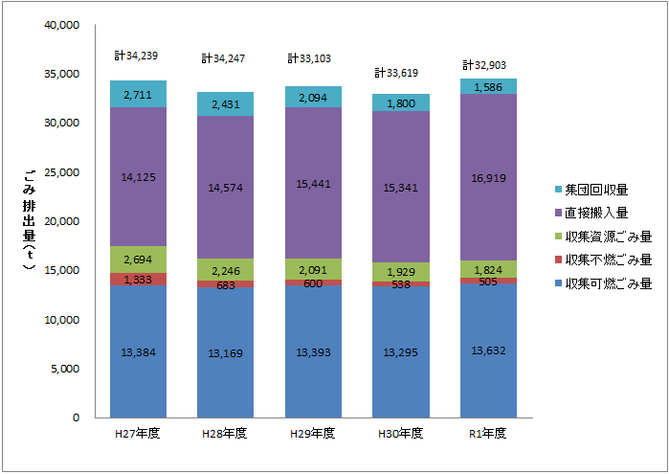

〔注〕「収集粗大ごみ量」は量が少ないためグラフでは表示していない。

（７）リサイクル率

|  |  |  |  |  |  |  |
| --- | --- | --- | --- | --- | --- | --- |
| 区分 | | H27年度 | H28年度 | H29年度 | H30年度 | R1年度 |
| 一人一日当たりごみ排出量（ｇ） | 一人一日当たり ごみ排出量（全国） | 939 | 925 | 920 | 918 | - |
| 一人一日当たり ごみ排出量（岡山県） | 1003 | 979 | 993 | 970 | - |
| 一人一日当たり ごみ排出量（津山市） | 906 | 883 | 902 | 889 | 939 |
| リサイクル率 | リサイクル率 （全国） | 20.4% | 20.3% | 20.2% | 19.9% | - |
| リサイクル率 （岡山県） | 30.3% | 31.2% | 29.6% | 28.6% | - |
| リサイクル率 （津山市） | 25.1% | 21.1% | 20.6% | 20.2% | 19.0% |

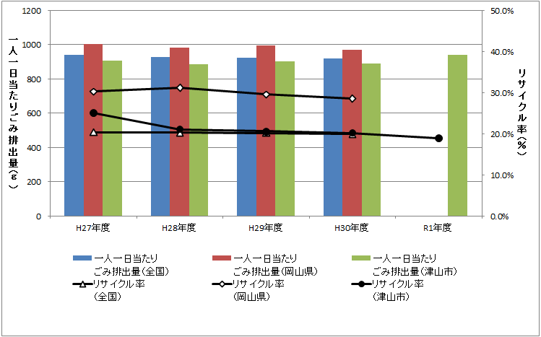

※数値について、2次計画では「一般廃棄物処理実態調査（環境省）」を参照していたが、「津山市一般廃棄物処理基本計画」の策定に伴い、これに基づいたデータを参照とした。

（８）生活排水処理

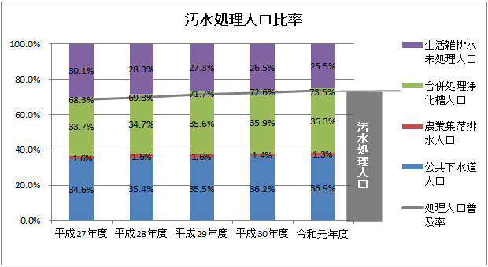

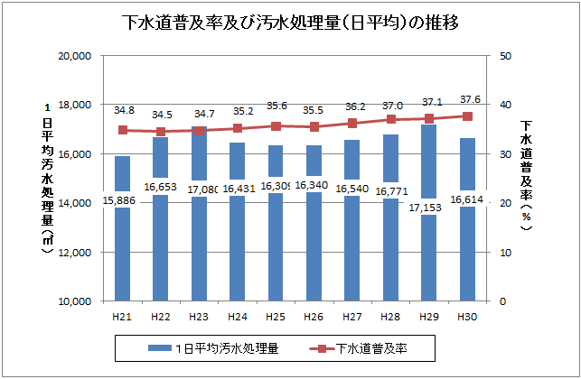

※数値については「岡山県ホームページ」を参照とした。

第５章　指標と実施状況

　この章では、津山市第２次環境基本計画及び津山市地球温暖化対策実行計画（区域施策編）で示した指標・目標値に対する令和元年度の実施状況、進捗状況を取りまとめています。

　2025年度（目標値）目標値の達成に向け、現状分析を行なうとともに、引き続き各施策に取り組みます。

**市民の取り組み**

|  |
| --- |
| 温暖化問題への関心、理解、意識醸成  （主に家庭部門・運輸部門・廃棄物分野における取り組み） |
| 【指標】  ○省エネ行動実践率（クールビズ）   |  |  |  | | --- | --- | --- | | 2016年度（基準値） | 2019年度 | 2025年度（目標値） | | 54.1％ | － | 93.3％ |   ※アンケート未実施のため、数値なし  ○省エネ行動実践率（ウォームビズ）   |  |  |  | | --- | --- | --- | | 2016年度（基準値） | 2019年度 | 2025年度（目標値） | | 38.1％ | － | 94.5％ |   　　※アンケート未実施のため、数値なし  　○公共交通の利用者数（バス利用者数）   |  |  |  | | --- | --- | --- | | 2014年度（基準値） | 2019年度 | 2025年度（目標値） | | 514,728人 | 445,502人 | 535,000人 |     　○公共交通の利用者数（JR利用者数）   |  |  |  | | --- | --- | --- | | 2013年度（基準値） | 2019年度 | 2025年度（目標値） | | 805,488人 | 722,100人 | 794,000人 |   　○市民一人一日あたりのごみの排出量   |  |  |  | | --- | --- | --- | | 2014年度（基準値） | 2019年度 | 2025年度（目標値） | | 899g | 939g | 872g |     　○中心市街地の歩行者・自転車通行量   |  |  |  | | --- | --- | --- | | 2013年度（基準値） | 2019年度 | 2025年度（目標値） | | 8,498人 | 11,406人 | 9,200人 | |

|  |
| --- |
| 再生可能エネルギーの利用、省エネ機器等の選択  （主に家庭部門における取り組み） |
| 【指標】  ○市民協働発電所の設置数及び設備容量   |  |  |  | | --- | --- | --- | | 2014年度（基準値） | 2019年度 | 2025年度（目標値） | | 0か所 | 4か所（90.6kW） | 6か所（137.4kW） |   ○再生可能エネルギー導入による温室効果ガス削減量   |  |  |  | | --- | --- | --- | | 2013年度（基準値） | 2019年度 | 2025年度（目標値） | | 22千t-CO₂ | 81千t-CO₂ | 59.9千t-CO₂ |   　※津山市全体で把握を行います（事業者の取り組みと重複）。  　○太陽光発電システムの設置支援件数及び設備容量   |  |  |  | | --- | --- | --- | | 2014年度（基準値） | 2019年度 | 2025年度（目標値） | | 630件（3,069kW） | 838件（4,250kW） | 1,730件（8,619kW） |     ○太陽熱利用システムの設置支援件数   |  |  |  | | --- | --- | --- | | 2013年度（基準値） | 2019年度 | 2025年度（目標値） | | 0件 | 33件 | 400件 |   　○定置用リチウムイオン蓄電池の設置支援件数   |  |  |  | | --- | --- | --- | | 2013年度（基準値） | 2019年度 | 2025年度（目標値） | | 0件 | 15件 | 160件 |   　○超小型モビリティの購入支援件数   |  |  |  | | --- | --- | --- | | 2013年度（基準値） | 2019年度 | 2025年度（目標値） | | 0件 | 3件 | 24件 |   　○防犯灯のLED化率   |  |  |  | | --- | --- | --- | | 2014年度（基準値） | 2019年度 | 2025年度（目標値） | | 7％ | 20％ | 21％ | |

|  |
| --- |
| 温暖化対策事業等への参加  （主に家庭部門における取り組み） |
| 【指標】  　○環境学習リーダー養成講座修了者   |  |  |  | | --- | --- | --- | | 2014年度（基準値） | 2019年度 | 2025年度（目標値） | | 3人 | 7人 | 20人 |     　○アースキーパーメンバーシップ制度登録者数   |  |  |  | | --- | --- | --- | | 2017年度（基準値） | 2019年度 | 2025年度（目標値） | | 382人 | 427人 | 530人 |   ○花いっぱい運動の参加団体数   |  |  |  | | --- | --- | --- | | 2014年度（基準値） | 2019年度 | 2025年度（目標値） | | 120団体 | 118団体 | 130団体 |   　○出前講座への参加者数   |  |  |  | | --- | --- | --- | | 2014年度（基準値） | 2019年度 | 2025年度（目標値） | | 180人 | 103人 | 300人 | |

**事業者の取り組み**

|  |
| --- |
| 温暖化対策に取り組む体制・仕組みの整備・温暖化対策事業等への参加  （主に産業部門・業務その他部門・運輸部門における取り組み） |
| 【指標】  ○省エネ行動実践率（クールビズ）   |  |  |  | | --- | --- | --- | | 2016年度（基準値） | 2019年度 | 2025年度（目標値） | | 59.0％ | － | 91.6％ |   ※アンケート未実施のため、数値なし  ○省エネ行動実践率（ウォームビズ）   |  |  |  | | --- | --- | --- | | 2016年度（基準値） | 2019年度 | 2025年度（目標値） | | 47.0％ | － | 91.5％ |   　※アンケート未実施のため、数値なし  ○グリーンカーテン作品展への参加事業者数   |  |  |  | | --- | --- | --- | | 2013年度（基準値） | 2019年度 | 2025年度（目標値） | | 29事業所 | 25事業所 | 35事業所 |   ○エコアクション21の取得企業数   |  |  |  | | --- | --- | --- | | 2016年度（基準値） | 2019年度 | 2025年度（目標値） | | 3事業所 | 3事業者 | 15事業所 | |

|  |
| --- |
| 省エネルギー対策の実施、再生可能エネルギーの導入  （主に産業部門・業務その他部門・運輸部門における取り組み） |
| 【指標】  　○再生可能エネルギー導入による温室効果ガス削減量   |  |  |  | | --- | --- | --- | | 2013年度（基準値） | 2019年度 | 2025年度（目標値） | | 22千t-CO₂ | 81千t-CO₂ | 59.9千t-CO₂ |   　　※津山市全体で把握を行います（市民の取り組みと重複）。  ○小水力発電設置数   |  |  |  | | --- | --- | --- | | 2014年度（基準値） | 2019年度 | 2025年度（目標値） | | 7か所 | 8か所 | 10か所 | |

**市の取り組み**

|  |
| --- |
| 省エネルギー対策、再生可能エネルギーの導入  （主に業務その他部門における取り組み） |
| 【指標】  ○津山市地球温暖化対策実行計画（事務事業編）の目標値   |  |  |  | | --- | --- | --- | | 2013年度（基準値） | 2019年度 | 2025年度（目標値） | | 26,358t-CO₂ | 20,589t-CO2 | 22,591t-CO₂ |   　※本市の事務及び事業に伴って発生する温室効果ガス排出量を対象とします。  ○超小型モビリティの走行距離及び温室効果ガス排出削減量   |  |  |  | | --- | --- | --- | | 2013年度（基準値） | 2019年度 | 2025年度（目標値） | | 13,850km（1.3t-CO₂） | 18,347㎞（1.98t-CO2） | 20,000km（2.0t-CO₂） |     　○学校施設更新整備方針に基づく整備の太陽光発電施設の整備率   |  |  |  | | --- | --- | --- | | 2014年度（基準値） | 2019年度 | 2025年度（目標値） | | 0％ | 100% | 100％ | |

|  |
| --- |
| 温暖化対策に対する、市民、事業者への啓発活動や情報の発信・共有等  （主に家庭部門における取り組み） |
| 【指標】  ○市民団体と市が協働で行う、学校、幼稚園、保育園などへの出前講座の件数   |  |  |  | | --- | --- | --- | | 2014年度（基準値） | 2019年度 | 2025年度（目標値） | | 6件 | 4件 | 50件 |   　○市民団体と市が協働で行う、地域での環境学習講座の件数   |  |  |  | | --- | --- | --- | | 2014年度（基準値） | 2019年度 | 2025年度（目標値） | | 3件 | 1件 | 30件 |   　○自然観察会や体験学習の件数   |  |  |  | | --- | --- | --- | | 2014年度（基準値） | 2019年度 | 2025年度（目標値） | | 年間4回 | 年間3回 | 年間8回 | |

|  |
| --- |
| 温暖化対策に対する市の取り組み  （横断的な取り組み） |
| 【指標】  ○ノーマイカーデーへの参加による節減距離   |  |  |  | | --- | --- | --- | | 2013年度（基準値） | 2019年度 | 2025年度（目標値） | | 2,665km | 2,235㎞ | 3,031km |   ○スマート通勤おかやまへの参加によるCO₂削減量   |  |  |  | | --- | --- | --- | | 2013年度（基準値） | 2019年度 | 2025年度（目標値） | | 236.1kg-CO₂ | 944.0㎏-CO2 | 259.6kg-CO₂ |   　○カーボンオフセット商品数   |  |  |  | | --- | --- | --- | | 2014年度（基準値） | 2019年度 | 2025年度（目標値） | | 15品目 | 26品目 | 25品目 |     ○新規植林面積   |  |  |  | | --- | --- | --- | | 2014年度（基準値） | 2019年度 | 2025年度（目標値） | | 13ha | 16.16ha | 66ha |   ○都市計画道路の整備率   |  |  |  | | --- | --- | --- | | 2014年度（基準値） | 2019年度 | 2025年度（目標値） | | 66.4％ | 68.2％ | 75.0％ | |

|  |
| --- |
| その他市の取り組み  （横断的な取り組み） |
| 【指標】  　○汚水処理人口普及率   |  |  |  | | --- | --- | --- | | 2014年度（基準値） | 2019年度 | 2025年度（目標値） | | 68.3％ | 74.5％ | 80％ |   ○学校給食への津山産小麦使用量   |  |  |  | | --- | --- | --- | | 2014年度（基準値） | 2019年度 | 2025年度（目標値） | | 0t | 0t | 51t |   　　※２０１８年度末をもって事業廃止のため実績なし  ○学校給食に地場産食材を使用する割合   |  |  |  | | --- | --- | --- | | 2014年度（基準値） | 2019年度 | 2025年度（目標値） | | 46.1％ | 52.2% | 47％ |   　○空き家の除去等改善済み件数   |  |  |  | | --- | --- | --- | | 2014年度（基準値） | 2019年度 | 2025年度（目標値） | | 7件 | 64件 | 100件 |  * 間伐材の利用拡大による（発電等）搬出量の増加  |  |  |  | | --- | --- | --- | | 2014年度（基準値） | 2019年度 | 2025年度（目標値） | | 17,300m3 | 35,476m3 | 34,700m3 | |

|  |
| --- |
| **津山市の環境報告書**  **令和２年度版**  令和３年３月発行  発行　津山市環境福祉部環境生活課  〒708-8501 津山市山北520番地  ＴＥＬ（0868）32-2051（直通）  ＦＡＸ（0868）32-2158  e-mail：kankyou@city.tsuyama.lg.jp |